Daftar Lampiran

Lampiran 1: Kuisioner
Lampiran 2: Tes Kosakata Irregular Verbs
Lampiran 3: Kartu Kosakata Bergambar
Lampiran 4: Contoh Teks Recount yang Digunakan
Lampiran 5: Dokumentasi

Lampiran 1: RPP

Lampiran 1: Kuisioner
Questionnaire for Students
ANGKET UNTUK SISWA
Nama :
Kelas :

Petunjuk:

- Tulislah nama dan kelas yang telah disediakan
- Jawaban tidak akan mempengaruhi nilai mata pelajaran Bahasa Inggris dan tidak diperkenankan bekerjasama dengan siswa lain dalam menjawab pertanyaan.
- Berilah tanda checklist (√) pada salah satu jawaban yang tersedia:
SS (Sangat Setuju),
S (Setuju),
RG (Ragu-Ragu)
TS (Tidak Setuju),
STS (Sangat Tidak Setuju)
- Terimakasih atas bantuan dan kerjasamanya.

No | Pertanyaan | SKALA
No | Pertanyaan | SS | S | RG | TS | STS
1. | Saya merasa senang ketika mengikuti pelajaran Bahasa Inggris
2. | Belajar Bahasa Inggris menggunakan media gambar sangat menarik
3. | Media gambar yang saat ini dipakai lebih memudahkan dalam menghapal kata-kata dalam waktu yang lama
4. | Penggunaan media gambar membuat saya lebih aktif dan memotivasi saya menjadi murid yang pintar
5. | Penguasaan kosakata saya bertambah dengan menggunakan media gambar

Lampiran 2: Tes Kosakata Irregular Verbs
Tes dibawah ini tidak akan mempengaruhi nilai Bahasa Inggris Anda. Silahkan dijawab sesuai dengan pengetahuan dan kemampuan Anda.
Siklus …
Pre-Test

Nama :
Kelas :
Isilah titik-titik pada tiap nomor dengan arti katanya dan lingkari yang merupakan Kata Kerja kedua dari kata-kata tersebut!

Write=menulis
a. Writed
b. Write
© Wrote

Contoh: Write=….
a. Writed
b. Write
c. Wrote

1. Become=…
a. Becomed
b. Became
c. Becoming
2. Begin=…
a. Begun
b. Begining
c. Began
3. Break=…
a. Broke
b. Broken
c. Breaked
4. Blow=…
a. Blowed
b. Blown
c. Blew
5. Bring=…
a. Brought
b. Bringed
c. Bringing

6. Build=…
a. Built
b. Builded
c. Building
7. Buy=…
a. Buying
b. Bought
c. Buyed
8. Choose=…
a. Choosed
b. Chosen
c. Chose
9. Cut=…
a. Cutting
b. Cutted
c. Cut
10. Come=…
a. Came
b. Come
c. Comed
11. Do=…
a. Did
b. Done
c. Doed
12. Draw=…
a. Drawed
b. Drew
c. Drawn
13. Drink=…
a. Drank
b. Draunk
c. Drinked
14. Drive=…
a. Driven
b. Drived
c. Drove
15. Eat=…
a. Eated
b. Ate
c. Eaten

16. Fall=…
a. Fallen
b. Falled
c. Fell
17. Feel=…
a. Felled
b. Felt
c. Felted

18. Fight=…
a. Fight
b. Fighted
c. Fought
19. Find=…
a. Found
b. Finded
c. Founded
20. Fly=…
a. Flown
b. Flew
c. Flied
21. Forget=…
a. Forgot
b. Forgotten
c. Forgeted
22. Forgive=…
a. Forgiven
b. Forgived
c. Forgave
23. Get=…
a. Getted
b. Gotten
c. Got
24. Give=…
a. Gave
b. Given
c. Gived
25. Go=…
a. Went
b. Gone
c. Goed
26. Send=…
a. Sent
b. Sended
c. Sending
27. Have=…
a. Had
b. Haved
c. Haded
28. Hear=…
a. Heard
b. Hearded
c. Hearing

29. Hold=…
a. Held
b. Helded
c. Holded
30. Grow=…
a. Grew
b. Growed
c. Grown
31. Hurt=…
a. Hurt
b. Hurted
c. Hurts
32. Keep=…
a. Keeping
b. Keeped
c. Kept
33. Know=…
a. Knowed
b. Knew
c. Known
34. Learn=…
a. Learned
b. learnt
c. Learns
35. Leave=…
a. Left
b. Leaving
c. Leaved
36. Meet=…
a. Met
b. Meeted
c. Meeting
37. Overcome=…
a. Overcoming
b. Overcomed
c. Overcame
38. Pay=…
a. Payed
b. Paid
c. Paying
39. Put=…
a. Put
b. Puted
c. Putted

40. Read=…
a. Readed
b. Red
c. Read
41. Run=…
a. Runed
b. Ran
c. Running
42. Say=…
a. Sayed
b. Said
c. Saying
43. See=…
a. Seed
b. Seen
c. Saw
44. Sell=…
a. Sold
b. Selled
c. Selling
45. Sleep=…
a. Sleeped
b. Slept
c. Sleeping
46. Sit=…
a. Sited
b. Sitting
c. Sit
47. Speak=…
a. Spoke
b. Speaked
c. Spoken
48 Stand=…
a. Standed
b. Standing
c. Stood
49. Take=…
a. Took
b. Taken
c. Taked
50. Think=…
a. Thinked
b. Thought
c. Thinking

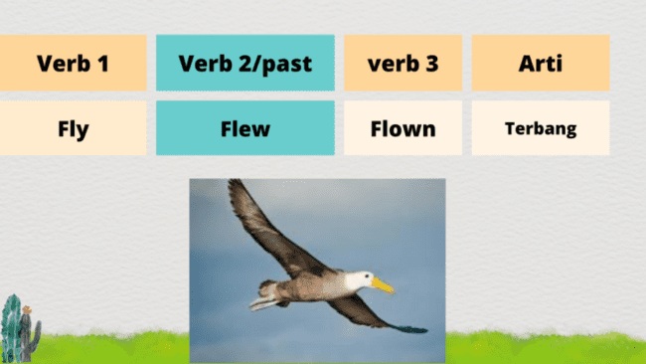
Lampiran 3: Kartu Kosakata Bergambar (Contoh)

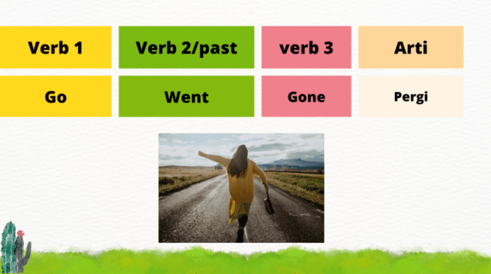

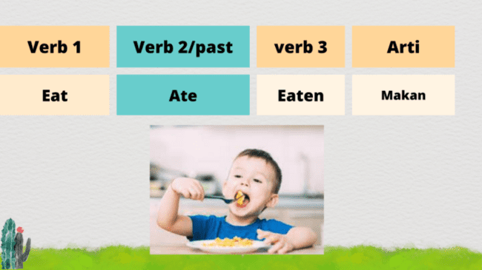

Lampiran 4: Contoh Teks Recount yang Digunakan
I spent my last holiday in Meleura with my friends.
On the first day, I arrived at Meleura at 10.00 after a 12 hour trip with a bus and ferry boat.
After I arrived, I decided to take a shower and rest for a while.
Then, I followed a trip with our guide to explore a few islands around Meleura.
On the next morning, we went snorkeling and explore more islands.
We had fun, we also ate good food.
On the last day, I went shopping for some souvenirs.
After that, I went to the harbor at 11.00.
We arrived in Raha at 23.00.
I had a wonderful experience in Meleura.
It was the best trip of my life.

Lampiran 5: Dokumentasi
Pre Test
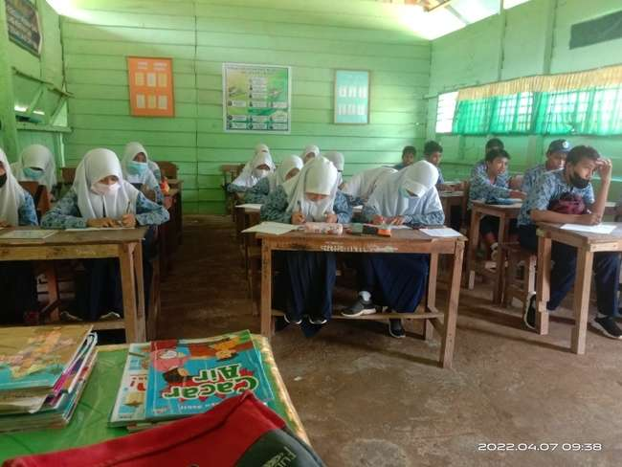

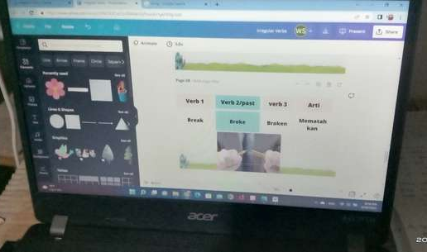
Siswa Mengisi Pre Tes

Proses Pembuatan Kartu Bergambar di canva.com oleh Guru

Siklus I
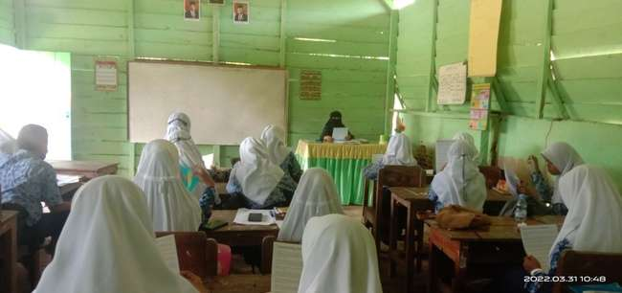

Literasi; Siswa dan Guru Membaca Cerita
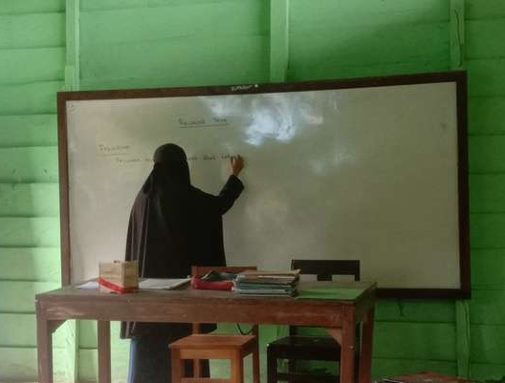

Guru Memberi Informasi tentang Teks Recount

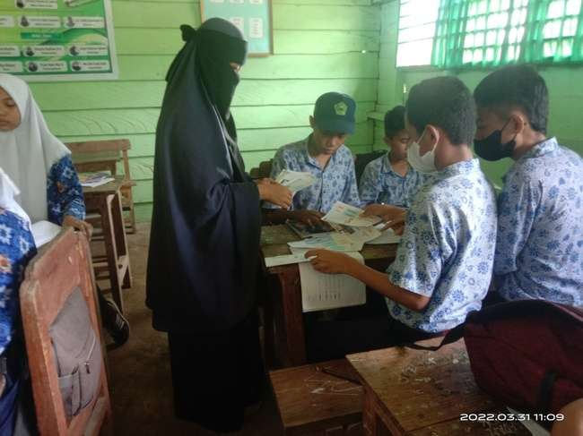

Guru Membagikan Kartu Bergambar
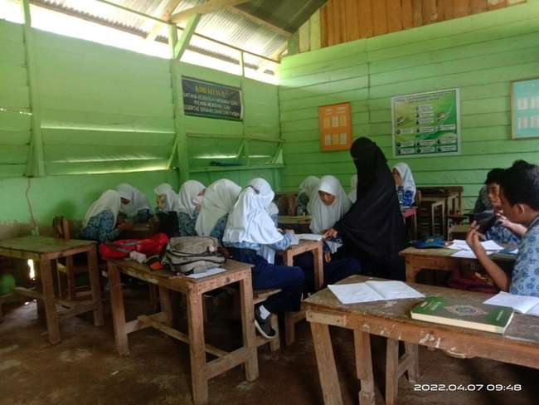

Guru Memantau Diskusi Siswa

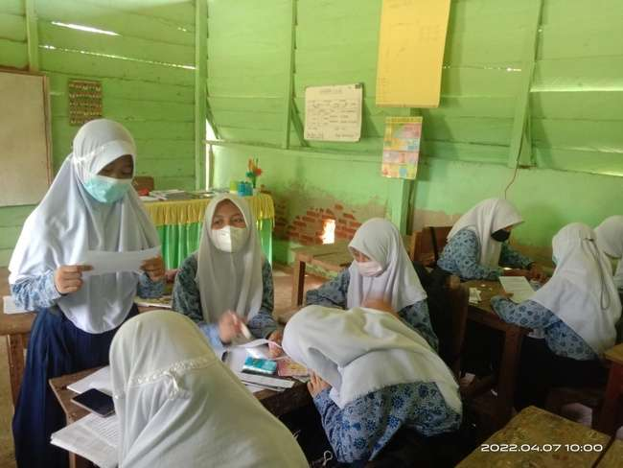

Siswa Menampilkan hasil Diskusi Kepada Teman-Temannya

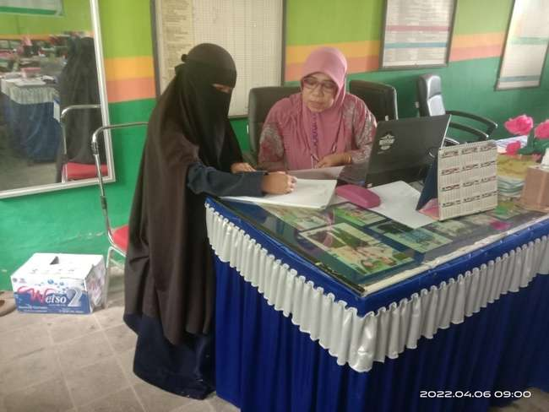

Guru Berkolaborasi dengan Rekan Sejawat Setelah Siklus I

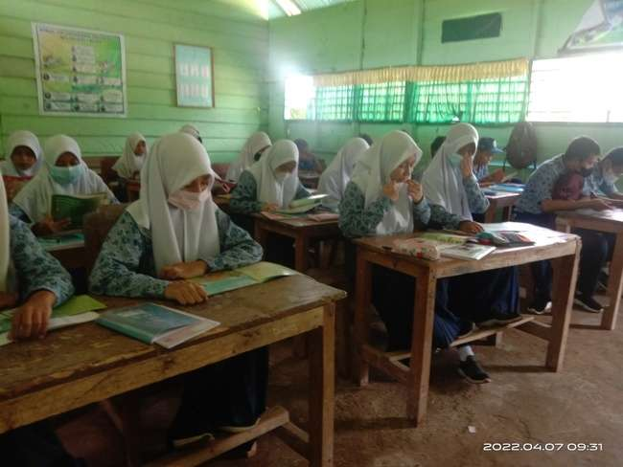
Siklus II

Literasi; Siswa Membaca Buku
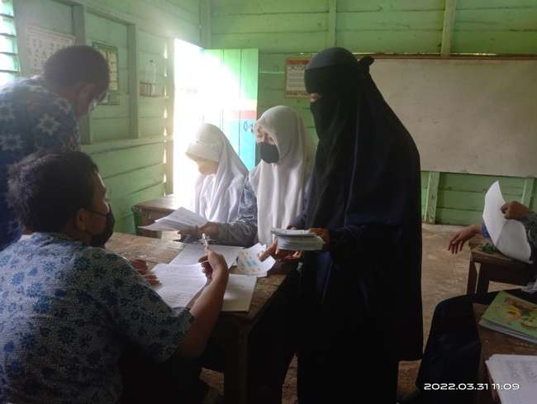

Pembagian Kartu di Kelompok

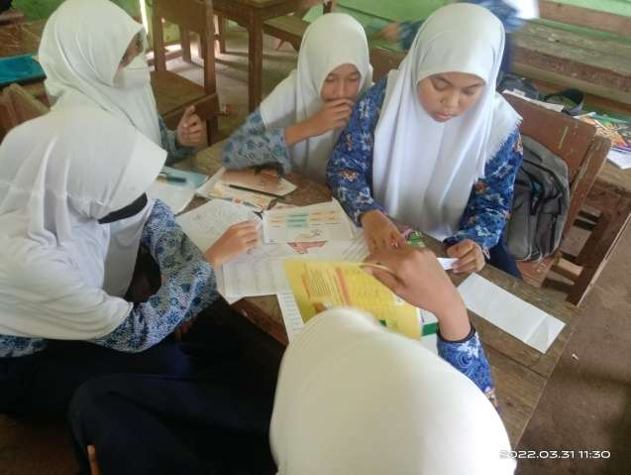

Siswa Berdiskusi dalam Kelompok
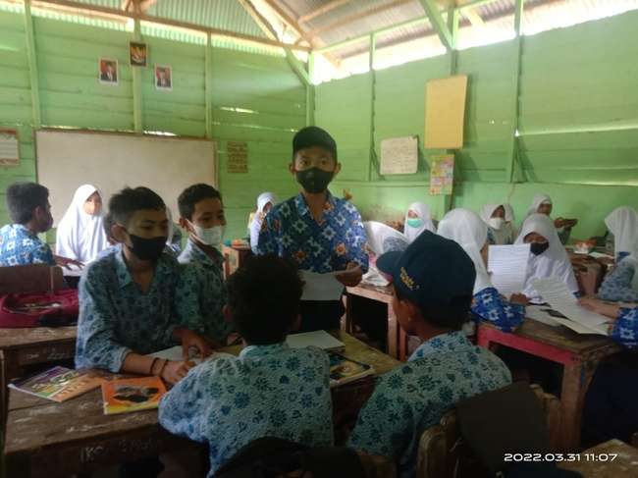

Siswa Membacakan Hasil Kerja Kelompok

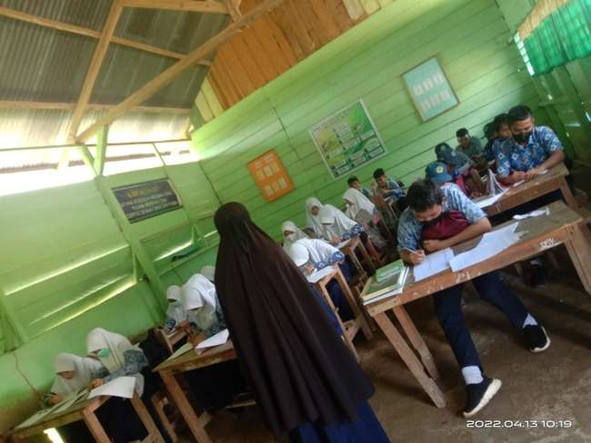

Guru Memantau Siswa Mengerjakan Tes Siklus II
Siklus III
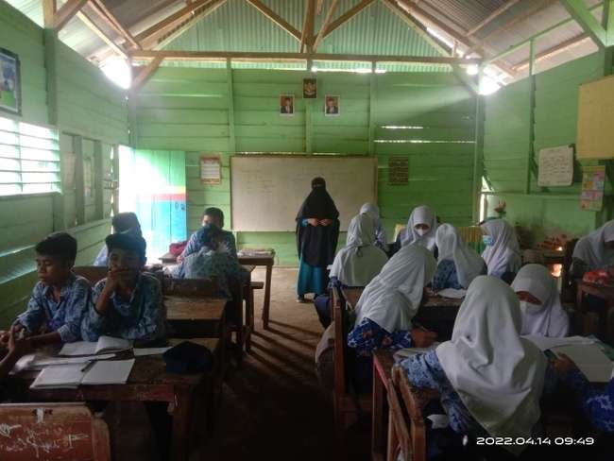

Guru Memberi Arahan Agar Diskusi Berjalan Lancar

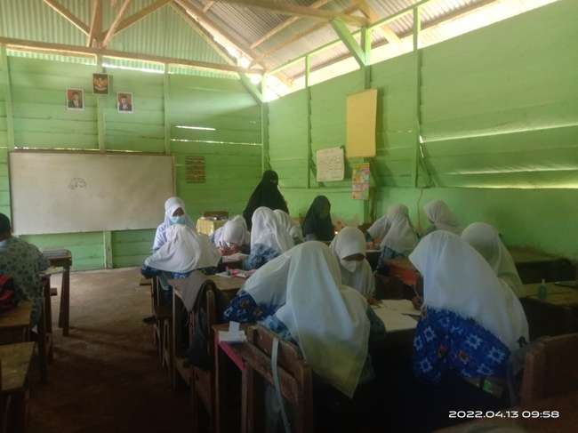

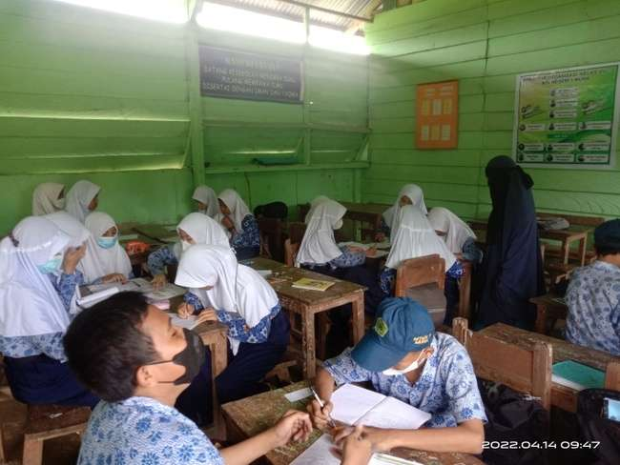
Guru Memantau Diskusi Siklus III

Guru Membantu Siswa yang Kesulitan
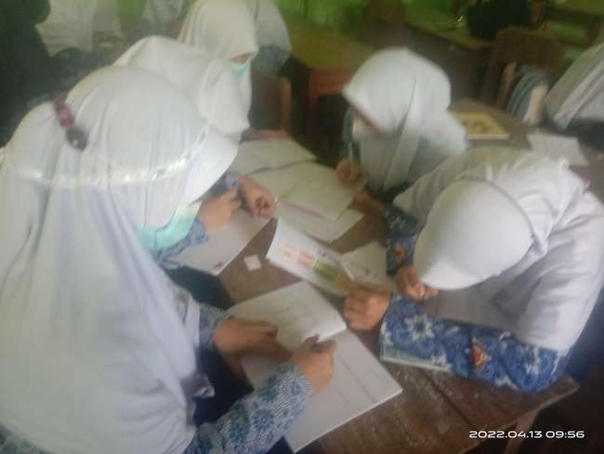

Siswa Membuat Teks Recount Secara Mandiri Perindividu dalam Kelompok

